Universidad “Mayor de San Andrés”

FACULTAD DE INGENIERIA


DIAGNOSTICO SISTEMA DE NIVEL DE LIQUIDO.

Integrantes: Univ. Ortega Quispe Alvaro Jhonny
Univ. Tiñini Vallejos Milton Rodrigo
Univ. Espino Marca Mary Isabel
Univ. Condori Mamani Roger
Univ. Linares Poma Guido Alvaro
Univ. Jimenez Mendoza Diego Alejandro
Carrera: Ing. Electrónica
Materia: ETN 902 / ETN 1034
Docente: Ing. Jorge A. Nava A.
Auxiliares: Univ. Huarachi M. Rhem J.
Univ. Huanca Mita Miguel
Fecha: 13/12/2022
La Paz – Bolivia

Descripción del estado en que fue encontrado la plataforma de laboratorio “SISTEMA DE NIVEL DE LIQUIDO”

Vista frontal de la Planta.
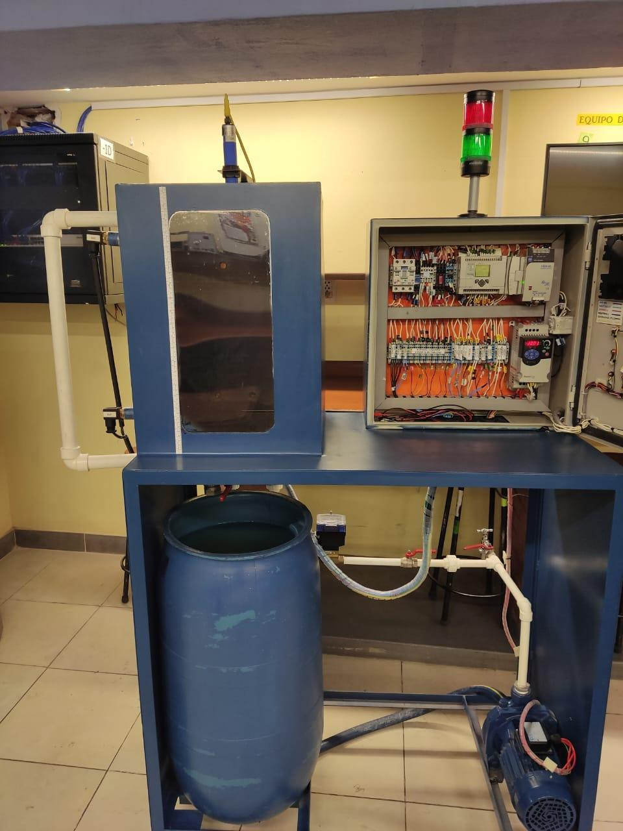
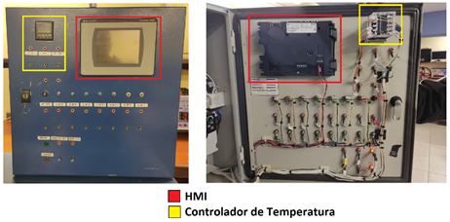

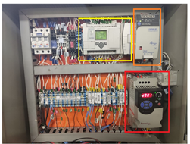
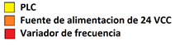

Vista trasera e inferior de la Planta
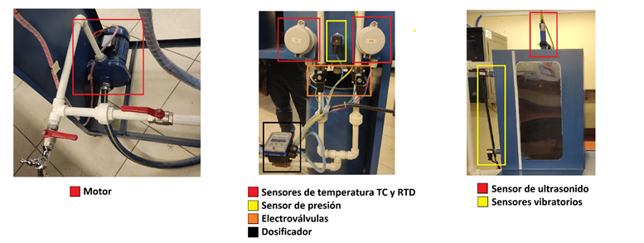

DESCRIPCIÓN DEL ESTADO FÍSICO Y FUNCIONAL

- La planta inicialmente fue encontrada en un estado “visual” aceptable, donde no se observaba daños, grietas, o ausencia de algún dispositivo o equipo. Físicamente la planta estaba en buenas condiciones, con la excepción de suciedad y polvo que la recubrían, las cuales fueron subsanadas con una limpieza general tanto de tuberías como de los tanques inferior y superior, como el armazón del sistema en general.

- En cuanto a su estado funcional, la planta encendía con normalidad al suministrarle la energía necesaria para su activación, no se observaron alarmas ni indicadores de un mal funcionamiento más que notar visualmente la lectura de “error” del controlador de temperatura, el cual será descrito más adelante.

ELECTROVALVULAS
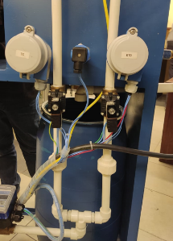
El par de electroválvulas con que cuenta el sistema se encontraban en condiciones aceptables, no se observaron grietas ni algún otro deterior más que notar la conexión ausente del tercer cable (color verde) de puesta a tierra, el cual solo colgaba.

Funcionalmente ambas electroválvulas no se encontraban en buen estado ya que no se accionaban, solo respondían con una confirmación “audible” de su activación, pero el líquido continuaba circulando permanentemente. Es por ello que verificando su manual y hoja de características se encontró su posible falla y se procedió a desarmarlas para su limpieza y correcto aseguramiento del resorte que es intermediario para la apertura y cierre de la electroválvula al momento de efectuarse el campo magnético que provoca dicho cambio de estado. Y de este modo se corrigió el estado de ambas electroválvulas.

Electroválvulas del sistema

MOTOR BOMBA
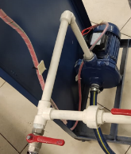
Del mismo modo dicho actuador se encontraba “visualmente” en buenas condiciones, con su cableado conectado correctamente y empalme hacia las tuberías bien aseguradas.

Funcionalmente el motor bomba respondió adecuadamente sin presentar mal estar o ruido audible que demostrara un mal funcionamiento. Sin embargo, cabe mencionar el esfuerzo que este realiza cuando no se abren las electroválvulas para la correcta circulación del líquido entre los tanques inferior y superior, lo que puede llegar a provocar el “ahogamiento” de la bomba.

Motor bombas del sistema

SENSOR DE PRESION
El sensor de presión de la planta físicamente no presento inconvenientes ni rastros de maltrato o mal estado, el par de cables que presenta para su alimentación y respuesta de medición se encontraba correctamente instalado.

Funcionalmente las pruebas realizadas con el sensor dieron a conocer que este presenta un error de punto cero (pues comienza la medición en 3.9mA y no en 4mA), esto se puede solucionar realizando la calibración respectiva o mediante la adaptación de señales por software.
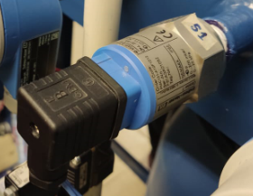

Sensor de presión del sistema

CONTROLADOR LOGICO PROGRAMABLE “PLC” Y SU MODULO DE EXPANSIÓN.
El PLC y su módulo de expansión visualmente presentaban buenas condiciones, observando una correcta conexión de sus entradas y salidas, así como el encendido y activación de forma normal al suministrarles energía.

Funcionalmente en la vinculación entre PLC y computador para cargar el programa respectivo se encontró con que el PLC no presentaba una dirección IP, la cual fue asignada para poder vincular los equipos mencionados. En cuanto al módulo de expansión este presentaba un correcto funcionamiento, recibiendo información del sensor de presión y de ultrasonido para el tratamiento de la señal de corriente (analógica)

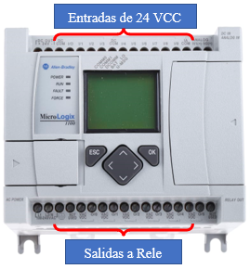
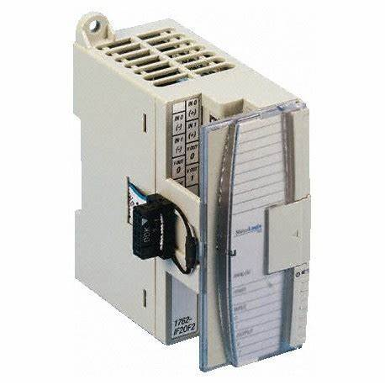

VARIADOR DE FRECUENCIA
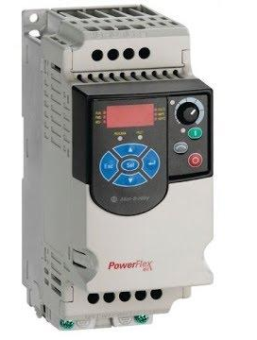
Físicamente el variador de frecuencia se encontraba en buen estado, verificando el correcto conexionado entre este y el motor bomba y su alimentación para su activación.

En cuanto a su funcionamiento este cumplía con su trabajo. Sin embargo, en las pruebas realizadas para su control se encontró con la mala conexión para el uso de este en modo de programación por corriente, notando que el par de cables para dicho modo estaba conectado inversamente (cables de corriente y común)

El estado inicial en el que se encontraba el dosificador Burkert 8035 instalado en el sistema de nivel de líquido es el siguiente:
- Su estado físico era bueno, no tenía ninguna rotura o daños graves que afecten su funcionamiento a excepción de su electroválvula que no estaba funcionando.
- La instalación hecha en la red de cañería no es el más adecuado para este equipo, se puede revisar los tipos de instalaciones correctas en el manual del fitting S030.
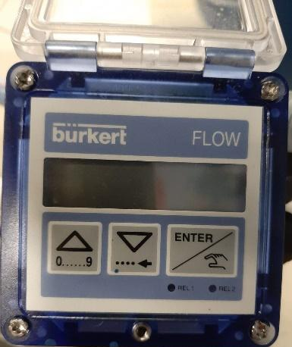

- Había muchas conexiones no hechas descritas a continuación.
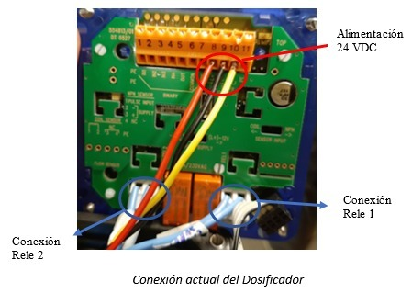
El dosificador solo cuenta con las conexiones a relés 1 y 2, la tensión de alimentación a 230VAC y los hilos rojo negro y amarillo (que ya vienen conectados de fabrica), no tiene cables en las entradas binarias IN1..IN4 ni la salida OUT.
Otro detalle del conexionado es que las conexiones a relés si tienen cables, pero están sueltos no van conectadas al PLC.

- Para el uso de modo automático del dosificador se debe contar con un PLC de salidas digitales de 24 VDC (al menos 4 disponibles), el instalado en nuestro sistema solo cuenta con salidas a relé de 230VAC por lo que no es el adecuado para usar este dosificador.
- El uso que se le dio al dosificador a lo largo del laboratorio fue solo de un instrumento de medición de caudal y volumen, en este sentido no se encontró errores.
SENSORES DE TEMPERATURA Y CONTROLADOR DE TEMPERATURA
El estado inicial de los sensores de temperatura instalado en el sistema de nivel de líquido son los siguientes:
- Ambos sensores se encontraban en buen estado, pero estos sensores no se encontraban conectados al controlador de temperatura, por lo que se procedió a conectarlos con ayuda de la cinta termoretráctil para su correcto funcionamiento.
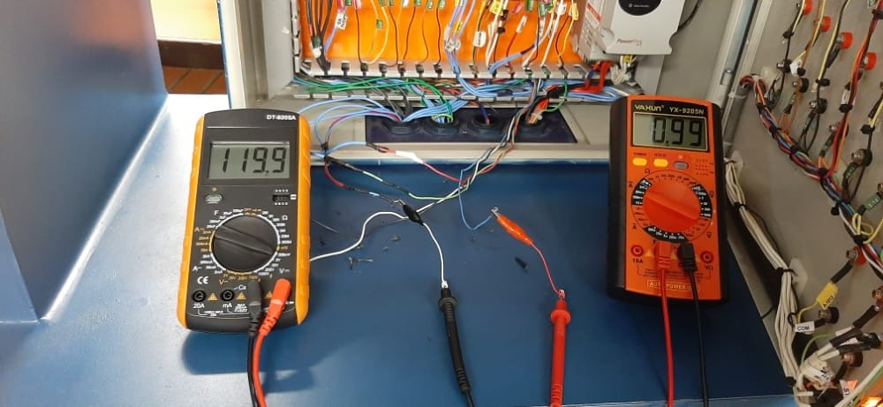

- La maqueta de nivel de líquido cuenta en la parte frontal del tablero con conectores hembra del tipo banana para realizar la conexión al controlador, pero no se contaba con conectores del tipo banana-banana; es por esta razón que se adquirieron 3 conectores banana-banana para poder utilizar el controlador de temperatura, por el momento, como un indicador
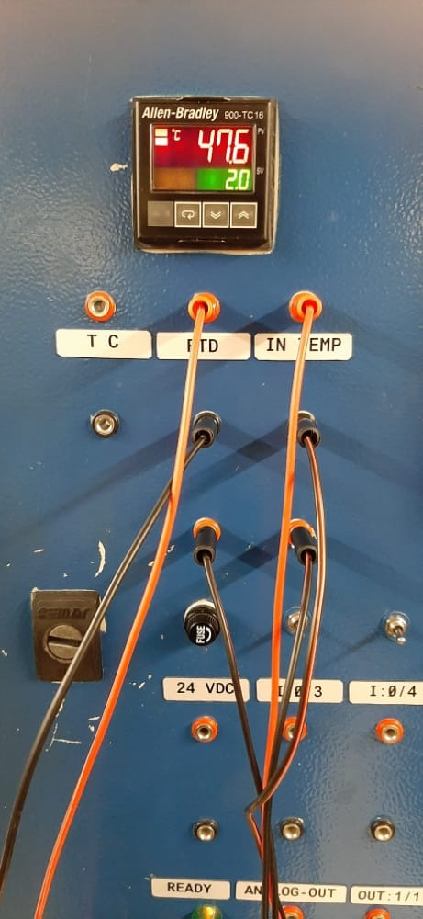

SENSOR DE NIVEL (SENSOR ULTRASÓNICO)
El estado inicial en el que se encontraba el sensor ultrasónico de nivel 873P-DCAC1S-D5-ALLEN-BRADLEY
- Se encontró al sensor instalado en la parte superior del sistema:
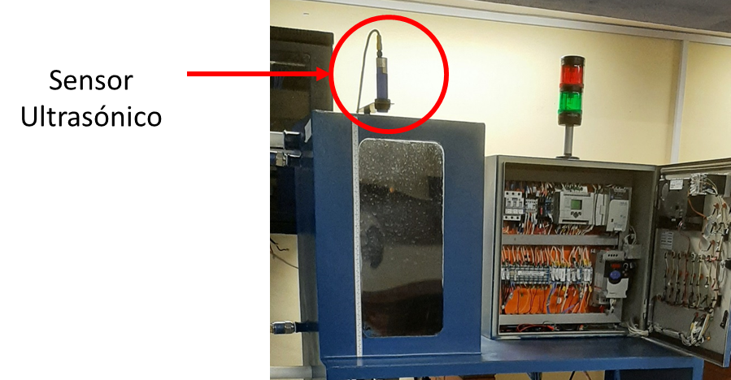

- Se encontró en buenas condiciones con respecto al estado físico del sensor ultrasónico.
- Respecto a las conexiones, 2 pines conectados a la fuente de alimentación de 24 V DC y 1 pin de salida analógica de 4 a 20 mA conectado al Módulo de expansión 1762 como entrada. Como cuenta con 5 pines, 2 de salida discreta estos se hallaron no conectado.
- 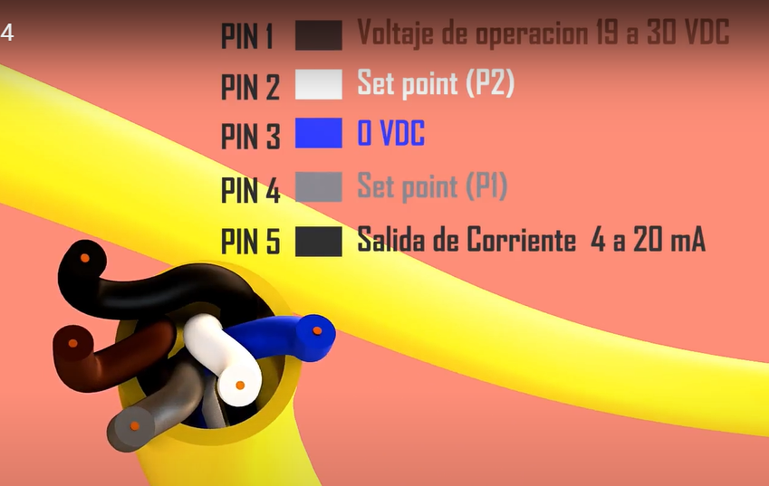
- Con respecto a la programación, la programación inicial el rango de detección se vio que era de 0 a 50 cm.
- Con respecto al estado de los Led’s indicadores y el botón de configuración, no se halló ningún desperfecto en su funcionamiento.
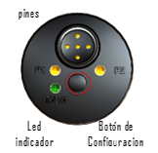

INTERRUPTOR DE NIVEL (SENSOR VIBRATORIO)
En la parte lateral izquierda del tanque superior del sistema se encontraron 2 sensores vibratorios Endress+Hauser Liquiphant T FTL20-0024 DC-PNP, colocados de esta manera tanto para detectar nivel alto como bajo del líquido en el tanque.
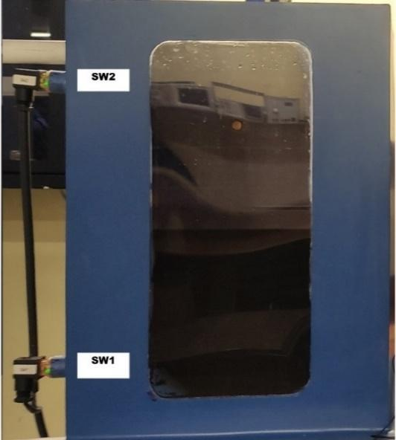

Tanque Superior - Vista Frontal
- El estado físico de los sensores era bueno, sin daño alguno.
- Su funcionamiento era el correcto, con la única observación que su salida de información digital es de 0 a 22,1 V, lo que teóricamente según su alimentación debería de ser 0 a 24V.
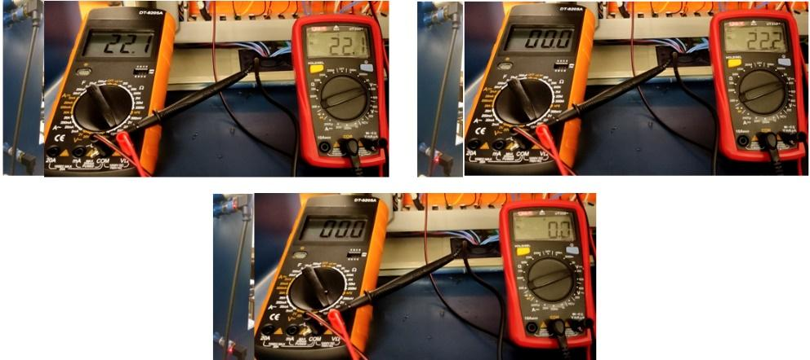
Medición de la salida de los sensores vibratorios, en sus 3 combinaciones posibles

- Los indicadores LED propios del sensor se encontraban operando de forma correcta y esperada.
- Las salidas de cada sensor al PLC y su alimentación de 24V se encontraban conectados de la forma indicada en el material de referencia proporcionado inicialmente, el proyecto de grado.
- Se observó que, en funcionamiento, el sensor produce un sonido agudo, lo que es completamente normal.
- Respecto al conector solenoidal usado para el conexionado de ambos sensores, tampoco se encontró ningún desperfecto ni desgaste que imposibilite la operación de los sensores.

